**Ορθή Επανάληψη**

«Ως προς την ημερομηνία λήξη

υποβολής αιτήσεων στο ΠΣΚΕ»

Πειραιάς, 08/10/2021

**Δελτίο Τύπου**

**Έργα στον τομέα Αλιείας και Θάλασσας, μπορούν να υποβληθούν στο πλαίσιο της 1ης Πρόσκλησης “Ιδιωτικές Επενδύσεις για την Αειφόρο Ανάπτυξη των Αλιευτικών Περιοχών” του Δικτύου Συνεργασίας Δήμων Περιφερειακής Ενότητας Νήσων Αττικής**

Από τις **08-10-2021 έως τις 13-12-2021** μπορούν οι δυνητικοί δικαιούχοι να υποβάλλουν τις προτάσεις τους στο πλαίσιο της **1ης Πρόσκλησης Ιδιωτικών Επενδύσεων για την Αειφόρο Ανάπτυξη των Αλιευτικών Περιοχών** του Τ.Π. CLLD/LEADER ΑΛΙΕΙΑΣ 2014-2020 «Πολιτισμός & Περιβάλλον Εν Πλώ».

Δυνητικοί Δικαιούχοι για την υποβολή των προτάσεων είναι:

* **αλιείς** ή ιδιοκτήτες αλιευτικών σκαφών (φυσικά ή νομικά πρόσωπα) με επαγγελματική αλιευτική άδεια σε ισχύ.
* **μη αλιείς, φυσικά και νομικά πρόσωπα**

Το συνολικό ποσό της προκηρυσσόμενης Δημόσιας Δαπάνης ανέρχεται σε **1.410.000,00 €.**

Οι προκηρυσσόμενες δράσεις έχουν ως εξής:

|  |  |  |
| --- | --- | --- |
| ***Αλιείς*** | | ***Ενίσχυση*** |
|  | ***Υγεία και ασφάλεια στο σκάφος*** | ***Μικρή παράκτια αλιεία 80%*** |
|  | ***Προστιθέμενη αξία προϊόντων*** |
|  | ***Ενεργειακή αναβάθμιση*** |
|  | ***Αλιευτικός τουρισμός*** | ***50%*** |
|  | ***Αντικατάσταση με προϋποθέσεις, κινητήρων αλιευτικών σκαφών*** | ***30%*** |
| ***Μη Αλιείς*** | | ***Ενίσχυση*** |
| ***Μεταποίηση προϊόντων Αλιείας και Υδατοκαλλιέργειας*** | | ***50%*** |
| ***Στον τομέα της εστίασης, του εμπορίου, του τουρισμού, της βιοτεχνίας και των υπηρεσιών*** | | ***50% με χρήση ενισχύσεων de minimis*** |

Περισσότερες πληροφορίες για τις δράσεις, την επιλεξιμότητα δαπανών και τα ποσοστά χρηματοδότησης, μπορείτε να δείτε στην [Δημοσίευση](https://www.atticalag.gr/wp-content/uploads/2020/05/%CE%91%CE%9B%CE%99%CE%95%CE%99%CE%91-%CE%98%CE%91%CE%9B%CE%91%CE%A3%CE%A3%CE%91-%CE%94%CE%97%CE%9C%CE%9F%CE%A3%CE%99%CE%91-%CE%9D%CE%97%CE%A3%CE%A9%CE%9D-%CE%91%CE%A4%CE%A4%CE%99%CE%9A%CE%97%CE%A3.pdf) της 1ης Πρόσκλησης Ιδιωτικών Επενδύσεων του Επιχειρησιακού Προγράμματος Αλιείας & Θάλασσας 2014-2020, να επισκεφθείτε την ιστοσελίδα μας [www.atticalag.gr](http://www.atticalag.gr) ή να μας καλέσετε στα τηλέφωνα: 210 4120002-4-9, τις ημέρες και ώρες λειτουργίας του Δικτύου Νήσων Αττικής.

Ημερομηνία έναρξης ηλεκτρονικής υποβολής αιτήσεων, ορίζεται η ***Παρασκευή 8 Οκτωβρίου 2021 (08/10/2021) και ώρα 13:00*** *και ως κ*αταληκτική ημερομηνία υποβολής, η ***Δευτέρα 13 Δεκεμβρίου 2021 (13/12/2021) και ώρα 15:00.***

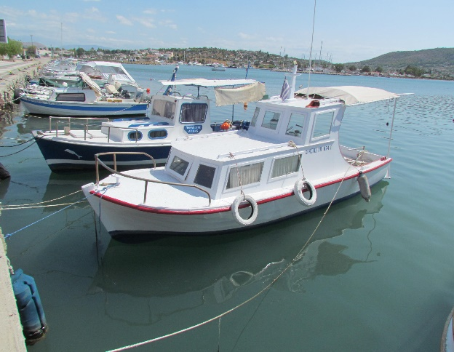

|  |  |
| --- | --- |
|  |  |
|  |  |

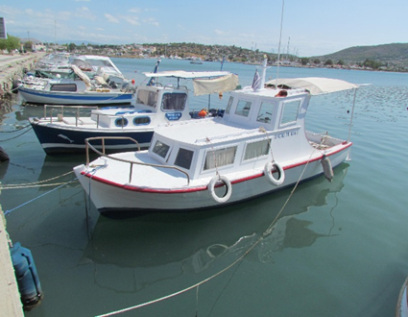

**Δίκτυο Συνεργασίας Δήμων**

**ΠΕ Νήσων Αττικής**

*Φίλωνος 91, 185 35, Πειραιάς*

***Τηλ****. 2104120002-4-9*

***Mail****:* [*info@atticalag.gr*](mailto:info@atticalag.gr)

***Web****:* [*www.atticalag.gr*](http://www.atticalag.gr)